**ОТЧЁТ ПО ЛАБОРАТОРНОЙ РАБОТЕ № 4**

Студента гр. И-2-21

Куропаткин Андрей

По дисциплине: Алгоритмизация и программирование

Тема занятия: Символьный тип. Ввод/вывод

Цель занятия: научить использовать символьный тип.

**Задание 1.**

#include <iostream>

using namespace std;

void main()

{

char st[6];

char ch;

cout << "type characters and press Enter: ";

cin >> st;

ch = st[0];

st[0] = st[3];

st[3] = ch;

cout << "the result is: " << st;

cin.get();

cin.get();

}

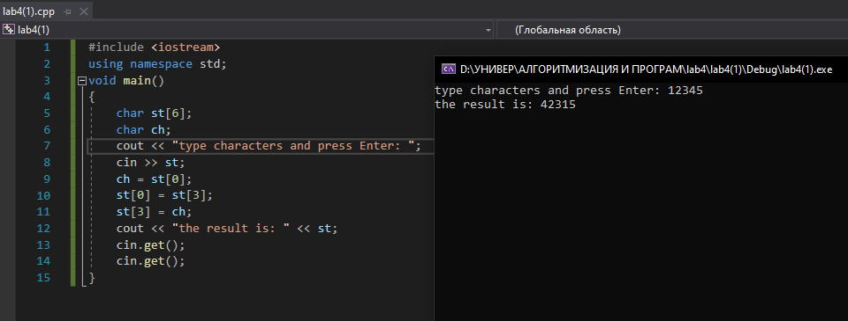

**Задание 2.**

#include <iostream>

using namespace std;

void main()

{

double x, y;

char z;

cout << "first number: ";

cin >> x;

cout << "second number: ";

cin >> y;

cout << "operation: ";

cin >> z;

if (z == '+')

{

cout << "result: " << x + y;

}

else if (z == '-')

{

cout << "result: " << x - y;

}

else

{

cout << "error";

}

cin.get();

cin.get();

}

